Proiect cofinanțat de Uniunea EuropeanĂ din Fondul European Structural și de Investiții prin PROGRAMUL OPERAȚIONAL CAPITAL UMAN (POCU)
Titlu proiect | Priveste in viitor! POTI FI ANTREPRENOR!
Nr. contract finanțare | POCU/82/3/7/106796

COMPETENȚE ANTREPRENORIALE
PROIECT

STRUCTURĂ PLAN AFACERI

- Nume și prenume
- Denumirea proiectului / planului de afaceri

DATE GENERALE
În acest capitol se vor menționa următoarele:
- Nume Prenume aplicant:
- Adresă domiciliu/reședință:
- CNP:
- Date de contact: telefon și e-mail:
- Acționariat: pentru fiecare societate în care aplicantul este acționar se vor prezenta următoarele informaţii: denumire, CUI, procentul din acțiuni deținut.
- DOCUMENTE NECESARE
- CI
- Cazier fiscal
- Cazier judiciar
- CV în format EuroPass
- Certificat de absolvire sau Adeverință emisă de către Furnizorul cursurilor de antreprenoriat
- Declarație eligibilitate (anexa)
- DESCRIEREA FIRMEI CARE VA FI ÎNFIINȚATĂ
În acest capitol descrieți în detaliu firma, menționand următoarele:
- Forma juridică de constituire a întreprinderii care va fi înființată (orientativ);
- Obiectul de activitate - codul CAEN principal pentru care se aplică;
- Sediul principal și/sau punctele de lucru;
- Structura acționariatului în cadrul viitoarei întreprinderii și procentul părților sociale (dacă este cazul).
Numele firmei:
Codul unic de înregistrare:
Forma juridică de constituire:
Data înfiinţării/Număr Registrul Comerţului:
Activitatea principală a societăţii şi codul CAEN aferent:
Codul CAEN al activităţii pentru care solicita finantare:
Activitatea Codului CAEN pe care se solicită AFN este:
Natura capitalului social:
Natura capitalului social (%) | Privat
- Român - Străin
Valoarea capitalului social:
- DESCRIEREA PROIECTULUI / PLANUL DE AFACERI
Precizaţi în ce constă proiectul (înfiinţarea unei capacităţi de producţie/servicii; dezvoltarea portofoliului de produse/servicii; modernizarea/retehnologizarea) şi care sunt principalele activităţi necesare pentru realizarea acestuia.
Se va detalia activitatea aferentă codului CAEN pentru care vă înscrieți în Concurs, factorii pe care îi consideraţi relevanţi pentru afacerea dvs. (ex: localizare, auto-evaluarea tehnologiei pe care o veţi utiliza, experienţa anterioară a întreprinzătorului etc.).
Se va preciza modul în care întreprinderea îşi utilizează resursele de muncă, materiale şi băneşti pentru realizarea obiectivelor propuse.
    - viziunea întreprinderii, reprezentarea a ceea ce se doreşte a fi organizaţia în viitor;
    - identificarea misiunii întreprinderii;
Strategia firmei în ceea ce privește administrarea afacerii și asigurarea funcționării optime, în corelare cu specificul serviciilor oferite:
    - strategia și obiectivele pe termen scurt, mediu și lung – planul de dezvoltare pentru o perioada de până la 36 luni. Se vor descrie obiectivele în mod realist.
    - identificare și descriere riscuri care pot aparea în activitatea ce face obiectul finanțării prin schema de ajutor de minimis și planul de măsuri de gestionare a riscurilor.
Descrierea activităților proiectului, rezultate și indicatori
- Activităţi necesare implementarii proiectului. Exemplu:
- asigurarea spaţiului productiv/comercial prin închiriere, elaborare proiecte tehnice necesare;
- amenajare spaţiu; achiziţionarea de utilaje, echipament, mobilier; obţinere avize, acorduri, autorizaţii necesare implementării proiectului;
- recrutare/selecţie/angajare personal suplimentar necesar; instruire personal;
- acţiuni de promovare a produselor/serviciilor;
- aprovizionare cu materii prime, materiale, produse finite, mărfuri, asigurarea condiţiilor tehnico-economice, sanitare etc.
- Descrierea activităților care conduc la promovarea temelor secundare din POCU 2014-2020, astfel:
- activități ce vor promova concret sprijinirea tranziției către o economie cu emisii scăzute de dioxid de carbon și eficiență din punctul de vedere al utilizării resurselor;
- activități/măsuri ce vor promova concret inovarea socială;
- activități/măsuri ce vor promova concret utilizarea şi calitatea TIC prin implementarea unor soluții TIC în procesul de producție/ furnizare de bunuri, prestare de servicii și/sau execuție de lucrări;
- activități/măsuri ce vor promova concret consolidarea cercetării, a dezvoltării tehnologice și/sau a inovării;
- activități/măsuri ce vor promova concret dezvoltarea durabilă prin dezvoltarea unor produse, tehnologii sau servicii care contribuie la aplicarea principiilor dezvoltării durabile de către întreprinderile finanțate.
- PREZENTARE PRODUS/SERVICIU - OBIECTUL FINANȚĂRII PRIN SCHEMA DE MINIMIS
În această secțiune se va descrie care va fi produsul/serviciul ce face obiectul finanțării prin schema de minimis propus în proiect.
În descrierea produsului/serviciului se va ține cont de furnizarea următoarelor informații:
    - în cazul produselor finite prezentaţi pe scurt o descriere fizică, caracteristici tehnice, performanţe, utilităţi, căror nevoi răspund, etc.
    - în cazul serviciilor, descrieţi trăsăturile caracteristice ale acestora, în aşa fel încât să se înţeleagă la ce servesc serviciile prestate de dvs.
    - în cazul comerţului, precizaţi grupele de produse ce le veţi vinde şi aria de valorificare, dacă vânzarea este cu amănuntul sau cu ridicata şi dacă veţi furniza servicii specifice (post vânzare, transport, garanţie, reparaţii etc);
Se poate descrie strategia de dezvoltare a produsului/ serviciului în funcție de evoluția pieței.
Se va prezenta modul în care vor fi promovate principiile dezvoltării durabile (protecția mediului și eficiența energetică) în producerea/menținerea/dezvoltarea produsului/ serviciului (dacă este cazul).
- PIAȚA
Se va descrie piața pe care urmează să activeze întreprinderea prin produsele și serviciile sale (după caz):
- Aria geografică de acoperire a produsului/ serviciului
- Clienți potențiali: în funcție de piața de desfășurare (intern, extern), volumul vânzărilor, produse/ grupe de produse
- Analiza stadiului actual al pieței – nevoi și tendințe
- Analiza principalelor modalități de distribuție a produselor/serviciilor pe piață
- Previzionarea creșterii pieței, prognoza cererii
- Definirea potențialelor segmente ale pieței produsului/serviciului dvs.
- Concurența: principalii concurenți, ponderea lor pe piață
- Analiza SWOT: punctele tari și punctele slabe ale produsului/serviciului dvs. comparativ cu cel al competitorilor (direcți și indirecți)
- STRATEGIA DE MARKETING
În această secțiune din proiect se va descrie strategia de abordare/introducere a produselor și serviciilor pe piață și de asemenea se va evidenția strategia de marketing pentru promovarea produselor și serviciilor respective și modalitățile de punere în practică a acesteia. Principalele aspecte care se vor prezenta vizează:
- Poziționarea pe piață a produsului / serviciului, caracteristici care îl diferențiază de competitori
- Strategia de vânzări: căi de abordare a clienților și modalități de comunicare etc.
- Politica de preț, legătura dintre politica de preț și caracteristicile produsului/serviciului și tendințele pieței
- Promovarea produsului / serviciului
- Distribuția produsului / serviciului
- PLANUL FINANCIAR. PROIECȚII FINANCIARE
- Vor fi incluse informaţii cu privire la capitalul necesar finanțării planului de afaceri
- Se va prezenta modul de finanțare a activității firmei (finanțare din schema de ajutor de minimis, fonduri proprii, etc.).
- În planul de afaceri on-line trebuie justificată fiecare cheltuială în vederea demonstrării necesităţii acesteia în desfăşurarea activităţilor pentru care se accesează finanţarea. Cheltuielile efectuate de către operatorul economic trebuie să fie în legătură cu fluxul activităților/subactivităților care sunt necesare desfăşurării sau promovării activităţilor codului CAEN, pentru care se solicită finanţare, așa cum sunt detaliate activitatile codului CAEN în “Clasificarea activităţilor din economia naţională - CAEN Rev 2“.
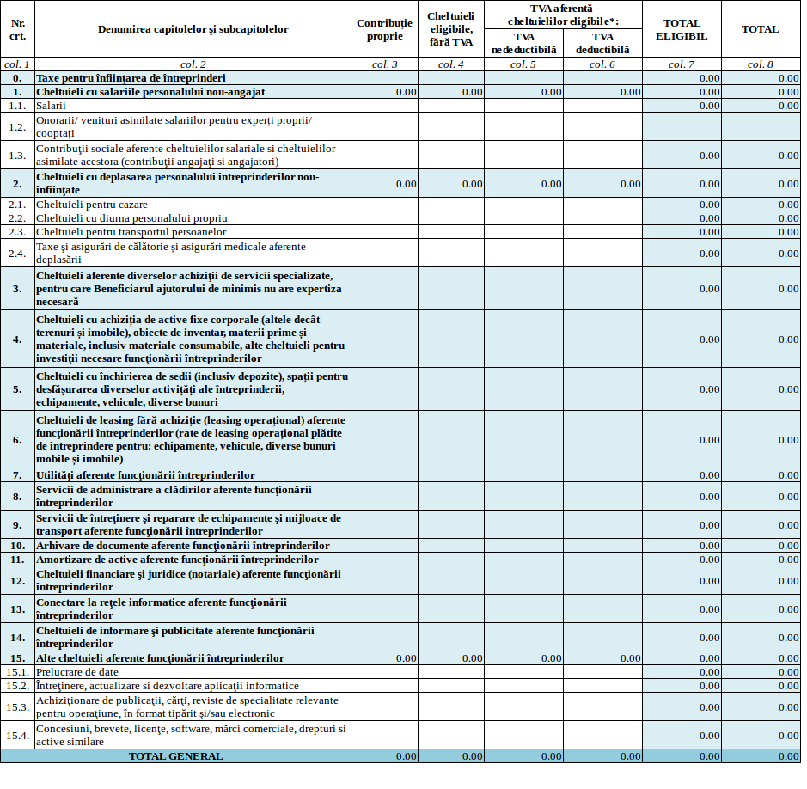
- Bugetul proiectului
 |  | Valoare | Calcul
I. | Valoarea totală a proiectului, din care: |  | = I_{a} + I_{b} + II
I_{a} | Valoarea eligibilă (inclusiv TVA nedeductibilă) |  | = Total col. 7 din Buget
I_{b} | Valoarea neeligibilă din proiect (TVA nedeductibilă aferentă cheltuielilor eligibile |  | = Total coloana 6 din Buget)
II. | Contribuția proprie a solicitantului |  | = Total coloana 3

Nr. crt. | Denumirea capitolelor şi subcapitolelor | Contribuție proprie | Cheltuieli eligibile, fără TVA | TVA nedeductibilă | TVA deductibilă | TOTAL ELIGIBIL | TOTAL
0. | Taxe pentru înființarea de întreprinderi
1. | Cheltuieli cu salariile personalului nou-angajat
1.1. | Salarii
1.2. | Onorarii/ venituri asimilate salariilor pentru experți proprii/ cooptați
1.3. | Contribuţii sociale aferente cheltuielilor salariale si cheltuielilor asimilate acestora (contribuţii angajaţi si angajatori)
2. | Cheltuieli cu deplasarea personalului întreprinderilor nou-înfiinţate
2.1. | Cheltuieli pentru cazare
2.2. | Cheltuieli cu diurna personalului propriu
2.3. | Cheltuieli pentru transportul persoanelor
2.4. | Taxe şi asigurări de călătorie și asigurări medicale aferente deplasării
3. | Cheltuieli aferente diverselor achiziţii de servicii specializate, pentru care Beneficiarul ajutorului de minimis nu are expertiza necesară
4. | Cheltuieli cu achiziția de active fixe corporale (altele decât terenuri și imobile), obiecte de inventar, materii prime și materiale, inclusiv materiale consumabile, alte cheltuieli pentru investiţii necesare funcţionării întreprinderilor
5. | Cheltuieli cu închirierea de sedii (inclusiv depozite), spații pentru desfășurarea diverselor activițăți ale întreprinderii, echipamente, vehicule, diverse bunuri
6. | Cheltuieli de leasing fără achiziție (leasing operațional) aferente funcţionării întreprinderilor (rate de leasing operațional plătite de întreprindere pentru: echipamente, vehicule, diverse bunuri mobile și imobile)
7. | Utilităţi aferente funcţionării întreprinderilor
8. | Servicii de administrare a clădirilor aferente funcţionării întreprinderilor
9. | Servicii de întreţinere şi reparare de echipamente şi mijloace de transport aferente funcţionării întreprinderilor
10. | Arhivare de documente aferente funcţionării întreprinderilor
11. | Amortizare de active aferente funcţionării întreprinderilor
12. | Cheltuieli financiare şi juridice (notariale) aferente funcţionării întreprinderilor
13. | Conectare la reţele informatice aferente funcţionării întreprinderilor
14. | Cheltuieli de informare şi publicitate aferente funcţionării întreprinderilor
15. | Alte cheltuieli aferente funcţionării întreprinderilor
15.1. | Prelucrare de date
15.2. | Întreţinere, actualizare si dezvoltare aplicaţii informatice
15.3. | Achiziţionare de publicaţii, cărţi, reviste de specialitate relevante pentru operaţiune, în format tipărit şi/sau electronic
15.4. | Concesiuni, brevete, licenţe, software, mărci comerciale, drepturi si active similare

- Se vor detalia investiţiile ce urmează a fi realizate în cadrul proiectului si activităţile firmei pentru care sunt necesare fiecare dintre acestea.

- Se va prezenta sumar fluxul activității pentru care se solicită finanțare şi principalele utilaje şi echipamente utilizate.

- Se va descrie succint rolul și importanța elementelor de cost pentru care solicitați finanțare.

- Proiecții financiare - se va încărca documentul în aplicație

Nr. crt. | CASH-FLOW
 |  | AN 2019 | AN 2020 | AN 2021
I | Sold iniţial disponibil (casă şi bancă)
A | Intrări de lichidităţi (1+2+3+4)
1 | din vânzări
2 | din credite primite
3 | alte intrări de numerar (aport propriu, etc.)
4 | Alocaţie Financiară nerambursabilă
 | Total disponibil (I+A)
B | Utilizari numerar din exploatare
1 | Cheltuieli cu materii prime şi materiale consumabile aferente activităţii desfaşurate
2 | Salarii (inclusiv cheltuielile aferente)
3 | Chirii
4 | Utilităţi
5 | Costuri funcţionare birou, Cheltuieli de marketing, Servicii cu terţii, Reparaţii/Întreţinere
6 | Asigurări
7 | Impozite, taxe şi vărsăminte asimilate
8 | Alte cheltuieli
C | Cheltuieli pentru investiţii (Valoarea totală a proiectului)
D | Credite
 | Rambursări rate de credit scadente
 | Dobânzi şi comisioane
E | Plăţi/încasări pentru impozite şi taxe (1-2+3)
1 | Plăţi TVA
2 | Rambursări TVA
3 | Impozit pe profit/cifră de afaceri
F | Dividende
G | Total utilizări numerar (B+C+D+E+F)
H | Flux net de lichidităţi (A-G)
II | Sold final disponibil (I+H)

 | CONTUL DE PROFIT ŞI PIERDERE PRESCURTAT
 |  | AN 2018 | AN 2019 | AN 2020 | AN 2021
1 | 1. Cifra de afaceri netă
2 | VENITURI DIN EXPLOATARE (ct.701+702+703+704+705+706+707+708)
3 | Alte venituri din exploatare (ct.751+758+7815)
4 | VENITURI DIN EXPLOATARE – TOTAL (rd.2+3)
5 | Cheltuieli cu materii prime/marfuri şi materiale consumabile aferente activităţii desfaşurate
6 | Salarii (inclusiv cheltuielile aferente)
7 | Chirii
8 | Utilităţi
9 | Costuri funcţionare birou, Cheltuieli de marketing, Reparaţii / Întreţinere
10 | Asigurări
11 | Impozite, taxe şi vărsăminte asimilate, Impozitul pe profit
12 | Alte cheltuieli
13 | TOTAL CHELTUIELI (rd.5-12)
14 | PROFITUL SAU PIERDEREA DIN EXPLOATARE:
15 | Profit (rd.4-13)
16 | Pierdere (rd.13-4)
17 | VENITURI FINANCIARE – TOTAL
18 | CHELTUIELI FINANCIARE - TOTAL
19 | PROFITUL SAU PIERDEREA FINANCIAR(Ă) (rd.17-18)
20 | VENITURI TOTALE (rd. 4+17)
21 | CHELTUIELI TOTALE (rd. 13+18)
22 | PROFITUL SAU PIERDEREA BRUT(Ă):
23 | Profit (rd. 20-21)
24 | Pierdere (rd. 21-20)

- JUSTIFICAREA NECESITĂȚII FINANȚĂRII POIECTULUI
În această secțiune din proiect se vor prezenta beneficiile aduse de finanţare şi care este valaoarea adăugată pe care finanţarea o aduce în plus faţă de situaţia deja existentă; de ce este necesară finanţarea.
Beneficiile aduse de finanţare şi modul în care finanţarea va încerca să soluţioneze problemele beneficiarului; ce aduce finanţarea în plus faţă de situaţia deja existentă; de ce este necesară finanţarea.

